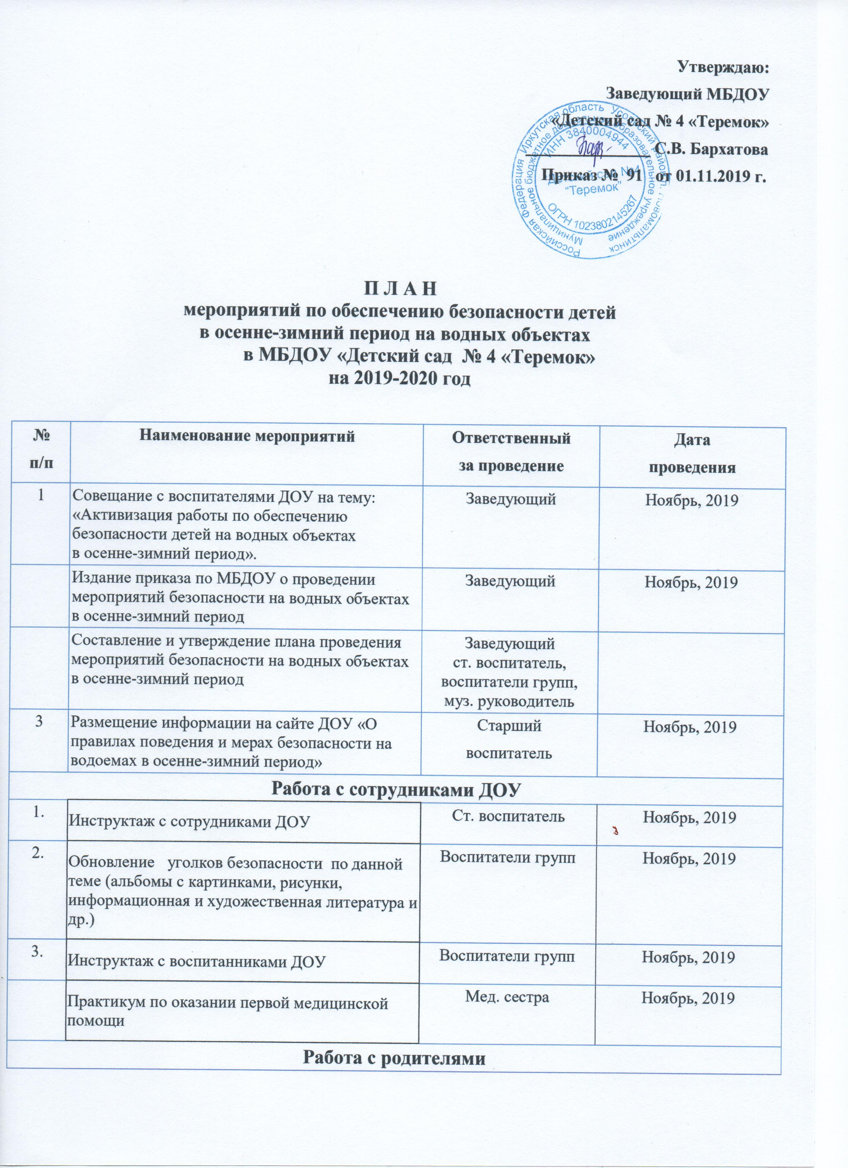

|  |  |  |  |  |
| --- | --- | --- | --- | --- |
|  | | | | |
| 1. | Инструктаж с родителями(законными представителями воспитанников) | Воспитатели групп | Ноябрь, 2019 | |
| 2. | Распространение среди родителей памяток, листовок, буклетов по вопросам безопасности на водных объектах:  -«Оказание первой помощи людям, потерпевшим бедствие на воде»,  -«Правила безопасного поведения на водных объектах»  -«Памятка для сопровождающих детей на отдых». | Воспитатели групп | Ноябрь-декабрь  2019 | |
| 3. | Конкурс агитационных плакатов ««Знать об этом должен каждый, безопасность – это важно!»» | Воспитатели групп | Декабрь, 2019 | |
| 4. | Проведение консультаций для родителей (законных представителей) на тему  «Меры предосторожности и правила поведения людей на льду» | Воспитатели групп | Декабрь, 2019 | |
| **Работа с воспитанниками ДОУ** | | | | |
| 1. | Инструктаж с воспитанниками ДОУ |  | |  |
| 2. | 1.Что такое безопасность и что такое чрезвычайная ситуация (беседа, рассматривание иллюстраций).  2.Беседа: Правила поведения на водоемах.  3.Экскурсия к реке.  4.Вечер загадок и отгадок.  5.Беседа «Вода – друг, или враг».  6.Рассматривание иллюстраций и составление рассказа «Осторожно! Тонкий лед!»  7. Просмотр мультфильмов «Уроки осторожности – водоемы» из серии «Уроки тетушки Совы», «Азбука безопасности. Смешарики».  8. Игровое занятие «Чтобы не было беды, будь осторожен у воды!» | Ст. воспитатель,  Воспитатели групп,  Муз. руководитель | | Сентябрь, октябрь, ноябрь 2019 |
| 3. | 1.Правила безопасности во время зимних игр около водоема (рассматривание иллюстраций, картины «Ну и покатился», Д/И «Так – не так».)  2.Экскурсия: «Зимняя река».  3.Безопасность на льду.  Беседа, знакомство с правилами, чтение стихотворений по теме, рассматривание иллюстраций, картинок, решение проблемной ситуации: почему Емеля из сказки: «По щучьему веленью» не боялся ходить к проруби.  4.Выставка рисунков «Осторожно! Тонкий лед!  5.Чтение рассказа Б.Житкова «На льдине».  6. Презентация «Правила безопасного поведения на водоемах в осенне-зимний  период. | Ст. воспитатель,  Воспитатели групп,  Муз. руководитель | | Декабрь, январь., февраль 2020 |